Der Wechselstrom

Die moderne Energieversorgung wird ausschließlich mit Wechselstrom betrieben, weil dieser gegenüber dem Gleichstrom mehrere Vorteile bietet. Wechselspannungen können in jede gewünschte Höhe transformiert werden. In der Antriebstechnik wurden Wechselstrommotoren entwickelt, die in vieler Hinsicht den Gleichstrommotoren überlegen sind. Daneben gibt es Nachteile. Die Phasenbeziehungen zwischen Spannung und Stromstärke komplizieren die Gesetzmäßigkeiten des Wechselstromkreises.

Elektrischer Strom ist eine geordnete Bewegung von Ladungsträgern.

Wenn sich die Ladungsträger immer in der gleichen Richtung bewegen, so haben wir einen Gleichstrom. Ist dabei die Zahl und Geschwindigkeit der Ladungsträger konstant, so haben wir einen konstanten Gleichstrom. Bei einem Wechselstrom kehrt sich die Bewegung der Ladungsträger periodisch um.

Die Erzeugung einer Wechselspannung

Im Prinzip rotiert eine Spule im homogenen Magnetfeld. Zwischen den Enden, der mit konstanter Winkelgeschwindigkeit rotierenden Spule entsteht eine sinusförmige Wechselspannung. Ihre Entstehung erklären wir mit dem Induktionsgesetz

$\begin{aligned}\text{U=-N}{\text{ΔΦ}}/Δ\text{t ,wobei} \\ Φ=B_{n}A\end{aligned}$

"Phi" Φ ist der, die Windungsfläche senkrecht durchsetzende, magnetische Fluss. Die zeitliche Änderung des Flusses ${\text{ΔΦ}}/{Δt}$
ist für die Winkel $ϕ_{1}\text{=90}°\text{ und }ϕ_{2}\text{=270}°$ am größten, deshalb werden beim Durchlaufen dieser Winkel hier die betragsmäßig größten Spannungen U₀ induziert. Für die Winkel von φ=0° und φ=180° treten hier die Nullstellen der Spannungen auf, da hier die zeitliche Flussänderung gleich null ist.
Es sieht dann folgendermaßen aus:
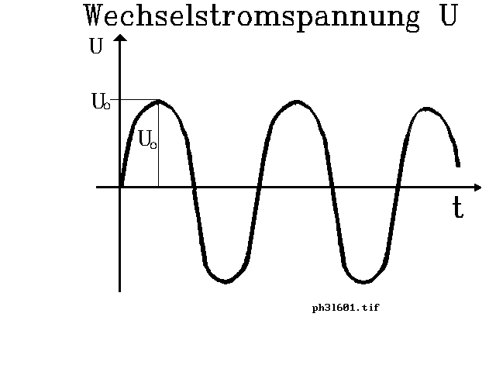
$\text{U=U}(t)=U_{0}\text{sin}ωt$

Dabei sind:
U₀ - die Spannungsamplitude
f - die Frequenz - die Kreisfrequenz (oder auch Winkelgeschwindigkeit) mit $ω\text{=2}πf$
T= 1/f- die Periode (Schwingungsdauer, Schwingungszeit)

Der Industriestandard ist vorgegeben mit:
f = 50 Hz
T = 0,02 s
= 314 s⁻¹ oder 314 Hz
U₀ = 311 V

Der ohmsche Widerstand in der Wechselspannung
Er wird auch als der Wirkwiderstand bezeichnet. Sei
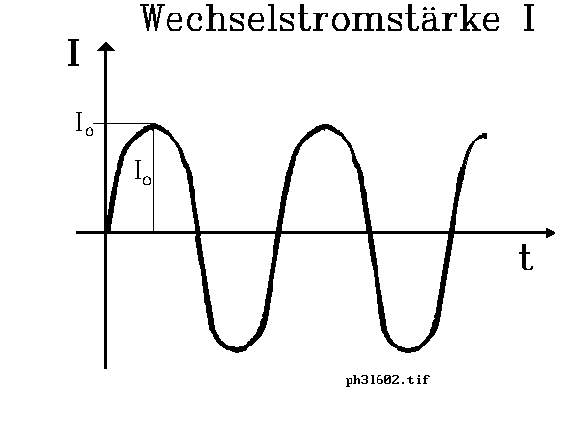

$$\begin{aligned}\text{I=}\frac{U}{R}=\frac{U_{0}\text{sin}ωt}{R}=\frac{U_{0}}{R}\text{sin}ωt \\ \\ \text{I=}I_{0}\text{sin}ωt\end{aligned}$$
Das heißt die Stromstärke ist eine Sinusfunktion und ihre Amplitude ist I₀ = U₀ /R
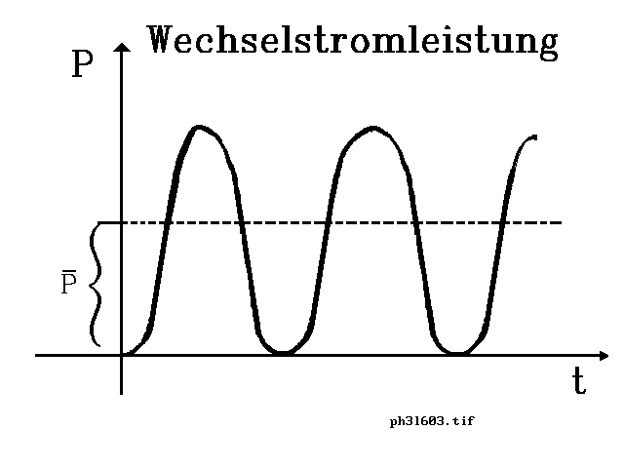

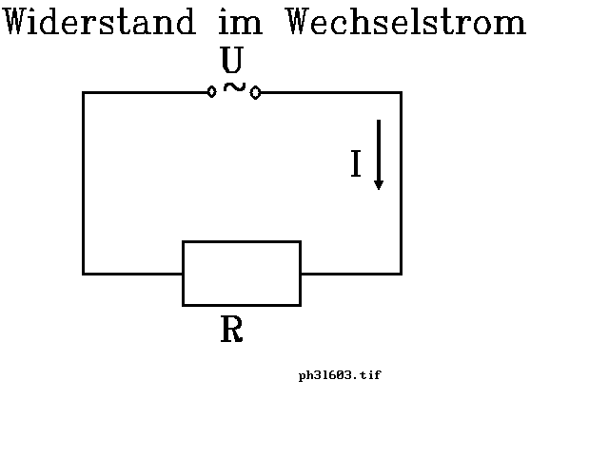

Die Leistung

Die Leistung in jedem Moment ist $\text{P=U}⋅\text{I=}U_{0}I_{0}{\text{sin}}^{2}ωt$
Sie ändert sich zwischen 0 und U₀I₀. Bei einem Verbraucher (Lampe, Kühlschrank) ist die Durchschnittsleistung von Bedeutung. Aus dem Verlauf der sin²-Funktion (lies: quadratische Sinusfunktion) ergibt sich die Durchschnittsleistung als

$$\text{P=}\frac{1}{2}U_{0}I_{0}=\frac{U_{0}}{\sqrt{2}}⋅\frac{I_{0}}{\sqrt{2}}$$

Die in der Elektotechnik üblichen Effektivwerte sehen dann wie folgt aus:
Effektive Spannung $U_{\text{eff}}=\frac{U_{0}}{\sqrt{2}}$

Effektive Stromstärke $I_{\text{eff}}=\frac{I_{0}}{\sqrt{2}}$

Effektive Leistung $P_{\text{eff}}=U_{\text{eff}}⋅I_{\text{eff}}$

Haushaltsspannung ist demnach eine effektive Spannung: $U_{\text{eff}}=\frac{\text{311}V}{\sqrt{2}}=\text{220}V$

unser heutige Standard (Industrienorm) sind 230 V

